2022天桥区中小学转学申请须知
一、转学的相关规定
1.根据《山东省普通中小学学籍管理规定》中第三章第十一条规定：一是学生不得随意转学；二是因家庭住址变化、户口迁移等因素确需转学的，由学生或其法定监护人提出申请，经转出和转入学校同意，并报学校主管教育行政部门确认转学理由正当，可准予转学；三是转学不得变更就读年级；四是小学一年级和毕业年级学生（小学六年级、初中三年级）原则上不办理转学；五是无空余学位时不再办理转学手续（按省定班额，小学每班45人，初中每班50人）。
2.随迁子女申请转学，在有空余学位情况下，且赋分达到当年小学随迁子女新生录取线者，准予办理转学；无空余学位时不再办理转学审批。
二、所需材料
按照“市民子女”、“外来务工随迁子女”入学材料进行准备。（具体请参照《天桥区中小学入学、转学事项须知》）
参考：《2022年天桥区小学市民子女入学网上信息采集的通知》http://www.tianqiao.gov.cn/art/2022/6/21/art_88484_4809250.html?xxgkhide=1
《2022年天桥区小学随迁子女入学网上信息采集的通知》http://www.tianqiao.gov.cn/art/2022/6/21/art_88484_4809251.html?xxgkhide=1
三、办理流程
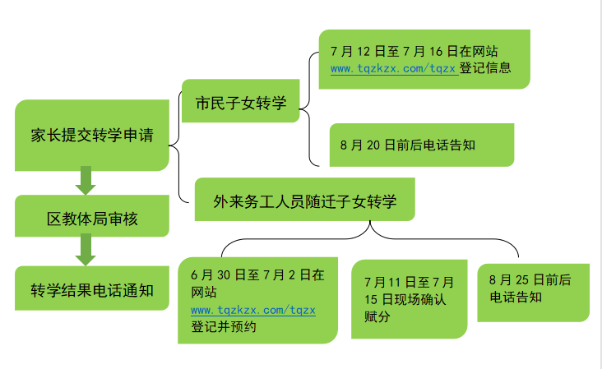
现场赋分地点：
天桥区体育馆（堤口路14号）和天桥区瑞景中学（蓝翔中路2号东）。
市民子女网上登记时间：7月12日至7月16日
随迁子女网上登记、预约：6月30日至7月2日
随迁子女现场赋分时间： 7月11日至7月15日
转学网址： www.tqzkzx.com/tqzx （建议使用谷歌、Edge或火狐浏览器）
网报技术咨询电话：86030479 80998187
咨询时间：上午8:30-12:00，下午13:30-17:00

